1. Junginys, skirtas panaudoti taikant oksi-hemoglobino stabilizavimo pjautuvine ląstelių anemija sergančio subjekto kraujyje būdą, apimantis kraujo kontaktavimą su terapiškai veiksmingu kiekiu (1) junginio, kurio formulė I, arba farmaciniu požiūriu priimtinos jo druskos arba (2) farmaciniu požiūriu priimtinos kompozicijos, apimančios junginį, kurio formulė I, arba farmaciniu požiūriu priimtiną jo druską ir farmaciniu požiūriu priimtiną nešiklį, kur:
W, X, Y ir Z kiekvienas nepriklausomai yra CH arba N;
D ir D¹ nepriklausomai yra jungtis arba NR^{b};
A yra pasirinktinai pakeistas arilas arba pasirinktinai pakeistas heteroarilas;
L yra jungtis, -C(O)-, -(CR^{c}R^{c})_{m}-, -OC(O)-, -(CR^{c}R^{c})_{m}-OC(O)-, -(CR^{c}R^{c})_{m}-C(O)-, -NR^{b}C(S)- arba -NR^{b}C(O)- (kur prisijungimo prie R¹ taškas yra kairėje pusėje);
R¹ yra pasirinktas iš grupės, susidedančios iš alkilo, cikloalkilo, arilo, heteroarilo ir heterociklilo; kurių kiekvienas yra pakeistas 0-5 R^{d} atvejais;
kiekvienas R³ yra nepriklausomai pasirinktas iš grupės, susidedančios iš halogeno, halogenalkilo, alkilo, hidroksilo ir -ORª, arba du gretimi R³, paėmus kartu su anglies atomais, prie kurių jie yra prijungti, suformuoja pasirinktinai pakeistą heterociklilą;
kiekvienas Rª yra nepriklausomai pasirinktas iš grupės, susidedančios iš alkilo, acilo, hidroksialkilo ir halogenalkilo;
kiekvienas R^{b} yra nepriklausomai pasirinktas iš grupės, susidedančios iš vandenilio ir alkilo;
kiekvienas R^{c} yra nepriklausomai pasirinktas iš grupės, susidedančios iš vandenilio, halogeno, alkilo, alkoksi ir halogenalkoksi, arba du R^{c} kartu su anglies atomais, prie kurių jie yra prijungti, suformuoja pasirinktinai pakeistą cikloalkilą;
kiekvienas R^{d} yra nepriklausomai pasirinktas iš grupės, susidedančios iš halogeno, halogenalkilo, halogenalkoksi, alkilo, alkinilo, nitro grupės, ciano grupės, hidroksilo, -C(O)Rª, -OC(O)Rª, -C(O)ORª, -SRª, -NRªR^{b} ir -ORª, arba du R^{d} kartu su anglies atomais, prie kurių jie yra prijungti, suformuoja pasirinktinai pakeistą heterociklilą;
n yra 0, 1 arba 2;
m yra 1, 2 arba 3;
h yra 0, 1 arba 2;
g yra 0, 1 arba 2.

2. Junginys, skirtas panaudoti pagal 1 punktą, kur junginys, farmaciniu požiūriu priimtina jo druska arba farmaciniu požiūriu priimtina kompozicija yra tiesiogiai įdedami į pilną kraują arba ekstrakorporaliniu būdu į forminius kraujo elementus.

3. Junginys, skirtas panaudoti pagal 1 punktą, kur junginys, farmaciniu požiūriu priimtina jo druska arba farmaciniu požiūriu priimtina kompozicija yra įvedami subjektui, kuriam tai reikalinga.

4. Junginys, skirtas panaudoti taikant piruvatkinazės R (PKR) aktyvinimo subjekto, turinčio piruvatkinazės nepakankamumą (PKD), raudonuosiuose kraujo kūneliuose būdą, apimantį kraujo kontaktavimą su terapiškai veiksmingu kiekiu (1) junginio, kurio formulė I, arba farmaciniu požiūriu priimtinos jo druskos arba (2) farmaciniu požiūriu priimtinos kompozicijos, apimančios junginį, kurio formulė I, arba farmaciniu požiūriu priimtiną jo druską ir farmaciniu požiūriu priimtiną nešiklį, kur:
W, X, Y ir Z kiekvienas nepriklausomai yra CH arba N;
D ir D¹ nepriklausomai yra jungtis arba NR^{b};
A yra pasirinktinai pakeistas arilas arba pasirinktinai pakeistas heteroarilas;
L yra jungtis, -C(O)-, -(CR^{c}R^{c})_{m}-, -OC(O)-, -(CR^{c}R^{c})_{m}-OC(O)-, -(CR^{c}R^{c})_{m}-C(O)-, -NR^{b}C (S)- arba -NR^{b}C(O)- (kur prisijungimo prie R¹ taškas yra kairėje pusėje);
R¹ yra pasirinktas iš grupės, susidedančios iš alkilo, cikloalkilo, arilo, heteroarilo ir heterociklilo; kurių kiekvienas yra pakeistas 0-5 R^{d} atvejais;
kiekvienas R³ yra nepriklausomai pasirinktas iš grupės, susidedančios iš halogeno, halogenalkilo, alkilo, hidroksilo ir -ORª, arba du gretimi R³, paėmus kartu su anglies atomais, prie kurių jie yra prijungti, suformuoja pasirinktinai pakeistą heterociklilą;
kiekvienas Rª yra nepriklausomai pasirinktas iš grupės, susidedančios iš alkilo, acilo, hidroksialkilo ir halogenalkilo;
kiekvienas R^{b} yra nepriklausomai pasirinktas iš grupės, susidedančios iš vandenilio ir alkilo;
kiekvienas R^{c} yra nepriklausomai pasirinktas iš grupės, susidedančios iš vandenilio, halogeno, alkilo, alkoksi ir halogenalkoksi, arba du R^{c} kartu su anglies atomais, prie kurių jie yra prijungti, suformuoja pasirinktinai pakeistą cikloalkilą;
kiekvienas R^{d} yra nepriklausomai pasirinktas iš grupės, susidedančios iš halogeno, halogenalkilo, halogenalkoksi, alkilo, alkinilo, nitro grupės, ciano grupės, hidroksilo, -C(O)Rª, -OC(O)Rª, -C(O)ORª, -SRª, -NRªR^{b} ir -ORª, arba du R^{d} kartu su anglies atomais, prie kurių jie yra prijungti, suformuoja pasirinktinai pakeistą heterociklilą;
n yra 0, 1 arba 2;
m yra 1, 2 arba 3;
h yra 0, 1 arba 2;
g yra 0, 1 arba 2.

5. Junginys, skirtas panaudoti pagal 4 punktą, arba farmaciniu požiūriu priimtina jo druska, kur piruvatkinazė R (PKR) yra laukinio tipo PKR.

6. Junginys, skirtas panaudoti pagal 4 punktą, arba farmaciniu požiūriu priimtina jo druska, kur piruvatkinazė R (PKR) yra mutantinė PKR.

7. Junginys, skirtas panaudoti pagal bet kurį vieną iš 1-6 punktų, arba farmaciniu požiūriu priimtina jo druska, kur junginys yra pavaizduotas formule (I), kur:
W, X, Y ir Z kiekvienas nepriklausomai yra CH arba N;
D ir D¹ nepriklausomai yra jungtis arba NR^{b};
A yra pasirinktinai pakeistas biciklinis heteroarilas;
L yra jungtis, -C(O)-, -(CR^{c}R^{c})_{m}-, -OC(O)-, -(CR^{c}R^{c})_{m}-OC(O)-, -(CR^{c}R^{c})_{m}-C(O)-, -NR^{b}C(S)- arba -NR^{b}C(O)- (kur prisijungimo prie R¹ taškas yra kairėje pusėje);
R¹ yra pasirinktas iš grupės, susidedančios iš alkilo, cikloalkilo, arilo, heteroarilo ir heterociklilo; kurių kiekvienas yra pakeistas 0-5 R^{d} atvejais;
kiekvienas R³ yra nepriklausomai pasirinktas iš grupės, susidedančios iš halogeno, halogenalkilo, alkilo, hidroksilo ir -ORª, arba du gretimi R³, paėmus kartu su anglies atomais, prie kurių jie yra prijungti, suformuoja pasirinktinai pakeistą heterociklilą;
kiekvienas Rª yra nepriklausomai pasirinktas iš grupės, susidedančios iš alkilo, acilo, hidroksialkilo ir halogenalkilo;
kiekvienas R^{b} yra nepriklausomai pasirinktas iš grupės, susidedančios iš vandenilio ir alkilo;
kiekvienas R^{c} yra nepriklausomai pasirinktas iš grupės, susidedančios iš vandenilio, halogeno, alkilo, alkoksi ir halogenalkoksi, arba du R^{c} kartu su anglies atomais, prie kurių jie yra prijungti, suformuoja pasirinktinai pakeistą cikloalkilą;
kiekvienas R^{d} yra nepriklausomai pasirinktas iš grupės, susidedančios iš halogeno, halogenalkilo, halogenalkoksi, alkilo, alkinilo, nitro grupės, ciano grupės, hidroksilo, -C(O)Rª, -OC(O)Rª, -C(O)ORª, -SRª, -NRªR^{b} ir -ORª, arba du R^{d} kartu su anglies atomais, prie kurių jie yra prijungti, suformuoja pasirinktinai pakeistą heterociklilą;
n yra 0, 1 arba 2;
m yra 1, 2 arba 3;
h yra 0, 1 arba 2; ir
g yra 0, 1 arba 2.

8. Junginys, skirtas panaudoti pagal bet kurį vieną iš 1-6 punktų, arba farmaciniu požiūriu priimtina jo druska, kur junginys yra pavaizduotas formule (Id):

9. Junginys, skirtas panaudoti pagal bet kurį vieną iš 1-8 punktų, arba farmaciniu požiūriu priimtina jo druska, kur A yra

10. Junginys, skirtas panaudoti pagal bet kurį vieną iš 1-6 punktų, arba farmaciniu požiūriu priimtina jo druska, kur junginys yra pasirinktas iš grupės, susidedančios iš:

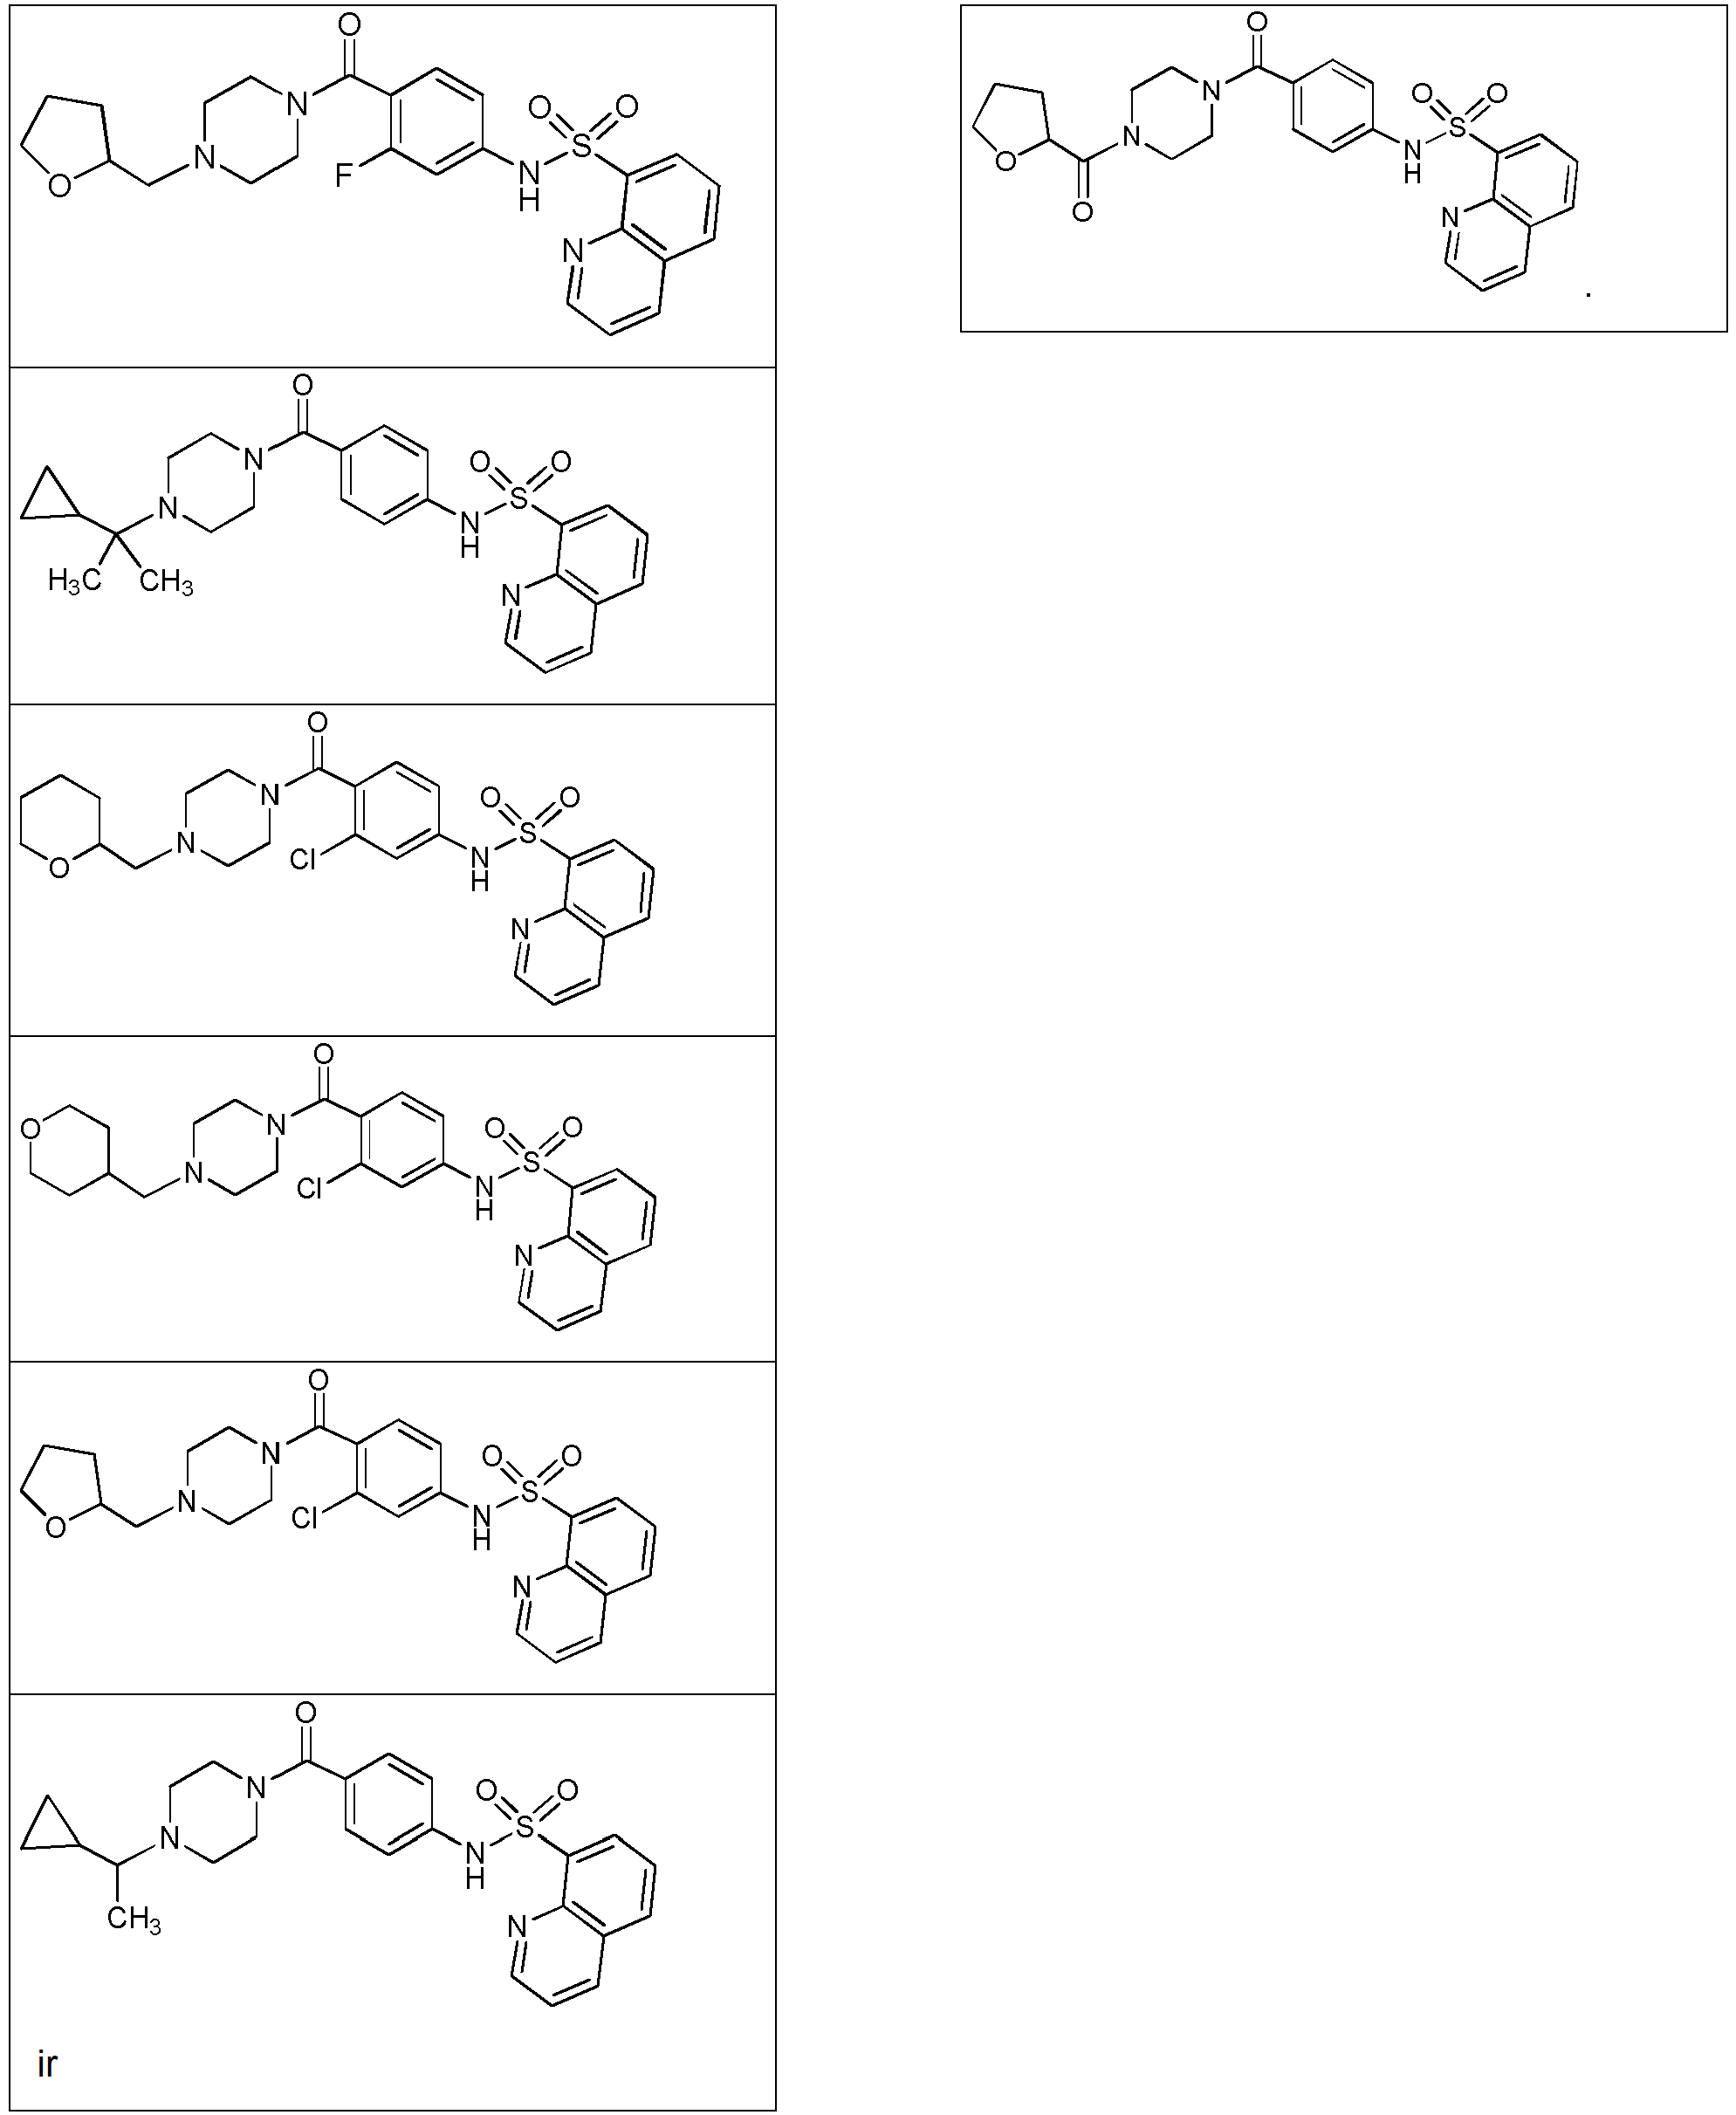

11. Junginys, skirtas panaudoti pagal bet kurį vieną iš 1-6 punktų, arba farmaciniu požiūriu priimtina jo druska, kur junginys yra pasirinktas iš grupės, susidedančios iš:
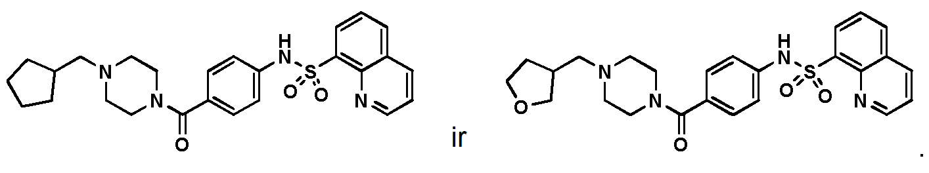

12. Junginys, skirtas panaudoti pagal bet kurį vieną iš 1-6 punktų, arba farmaciniu požiūriu priimtina jo druska, kur junginys yra:

